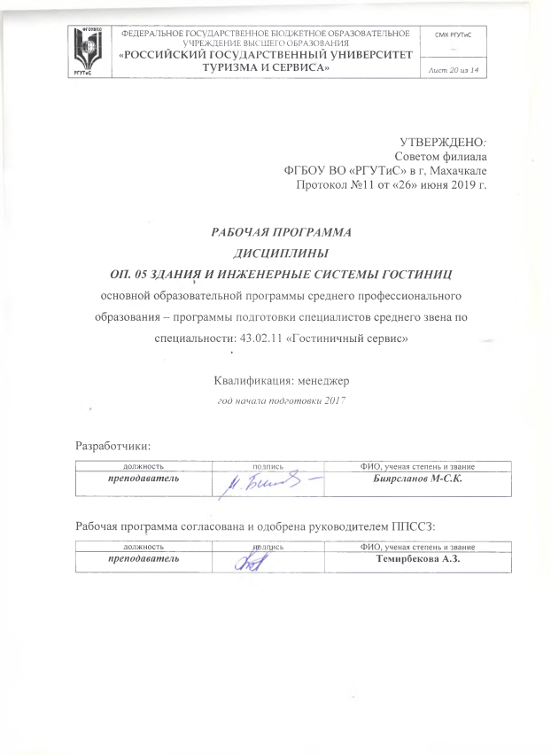

СОДЕРЖАНИЕ

стр.

ПАСПОРТ ПРОГРАММЫ УЧЕБНОЙ ДИСЦИПЛИНЫ

СТРУКТУРА и содержание УЧЕБНОЙ ДИСЦИПЛИНЫ

условия реализации программы учебной дисциплины

Контроль и оценка результатов Освоения учебной дисциплины

1. паспорт ПРОГРАММЫ УЧЕБНОЙ ДИСЦИПЛИНЫ
Здания и инженерные системы гостиниц

1.1. Область применения программы
Программа учебной дисциплины является частью программы подготовки специалиста среднего звена в соответствии с ФГОС по специальности СПО 43.02.11 Гостиничный сервис.

1.2. Место дисциплины в структуре программы подготовки специалиста среднего звена:
дисциплина входит в профессиональный учебный цикл.

1.3. Цели и задачи дисциплины – требования к результатам освоения дисциплины:

ОК 1. Понимать сущность и социальную значимость своей будущей профессии, проявлять к ней устойчивый интерес.
ОК 2. Организовывать собственную деятельность, выбирать типовые методы и способы выполнения профессиональных задач, оценивать их эффективность и качество.
ОК 3. Принимать решения в стандартных и нестандартных ситуациях и нести за них ответственность.
ОК 4. Осуществлять поиск и использование информации, необходимой для эффективного выполнения профессиональных задач, профессионального и личностного развития.
ОК 5. Использовать информационно-коммуникационные технологии в профессиональной деятельности.
ОК 6. Работать в коллективе и в команде, эффективно общаться с коллегами, руководством, потребителями.
ОК 7. Брать на себя ответственность за работу членов команды (подчиненных), за результат выполнения заданий.
ОК 8. Самостоятельно определять задачи профессионального и личностного развития, заниматься самообразованием, осознанно планировать повышение квалификации.
ОК 9. Ориентироваться в условиях частой смены технологий в профессиональной деятельности.
ПК 3.1. Организовывать и контролировать работу обслуживающего и технического персонала хозяйственной службы при предоставлении услуги размещения, дополнительных услуг, уборке номеров и служебных помещений.
ПК3.2. Организовывать и выполнять работу по предоставлению услуги питания в номерах (room-service).
ПК 3.3. Вести учет оборудования и инвентаря гостиницы.
ПК 3.4. Создавать условия для обеспечения сохранности вещей и ценностей проживающих.

В результате освоения дисциплины обучающийся должен уметь:
• использовать ресурсо- и энергосберегающие технологии в профессиональной деятельности;
• использовать системы жизнеобеспечения и оборудование гостиниц и туристских комплексов для обеспечения комфорта проживающих;
• осуществлять контроль выполнения правил и норм охраны труда и требований производственной санитарии и гигиены.

В результате освоения дисциплины обучающийся должен знать:
• основные требования к зданиям гостиниц и туристических комплексов;
• архитектурно-планировочные решения и функциональную организацию зданий гостиниц и туристических комплексов;
• принципы оформления интерьеров гостиничных зданий;
• требования к инженерно-техническому оборудованию и системам жизнеобеспечения гостиниц и туристических комплексов;
• особенности обеспечения безопасных условий труда в сфере профессиональной деятельности, правовые, нормативные и организационные основы охраны труда в организации.

1.4. Количество часов на освоение программы дисциплины:
максимальной учебной нагрузки обучающегося 151 час, в том числе:
обязательной аудиторной учебной нагрузки обучающегося 116 часов;
самостоятельной работы обучающегося 35 часов.

2. СТРУКТУРА И СОДЕРЖАНИЕ УЧЕБНОЙ ДИСЦИПЛИНЫ
2.1. Объем учебной дисциплины и виды учебной работы

Вид учебной работы | Объем часов
Максимальная учебная нагрузка (всего) | 151
Обязательная аудиторная учебная нагрузка (всего) | 116
в том числе:
лекционные занятия | 70
лабораторные занятия | *
практические занятия | 46
курсовая работа (проект) (если предусмотрено) | *
Самостоятельная работа обучающегося (всего) | *
в том числе:
самостоятельная работа над курсовой работой (проектом) (если предусмотрено) | 35
Промежуточная аттестация в форме: семестр 4 – другие формы контроля; семестр 5 – дифференцированный зачет

2.2. Примерный тематический план и содержание учебной дисциплины Здания и инженерные системы гостиниц

Наименование разделов и тем | Содержание учебного материала, лабораторные и практические работы, самостоятельная работа обучающихся | Объем часов | Уровень освоения
1 | 2 | 3 | 4
Тема 1. Современные принципы проектирования гостиничных зданий. | Экономическая сущность туристско-экскурсионной системы и ее роль в экономике. | 2 | 2
 | Материально-техническая база туристских учреждений. Состав основных фондов туристских учреждений. | 2 | 2
 | Продукт «гостиница». Алгоритм гостиничного проекта: основные понятия проектирования; этапы проектирования гостиничных предприятий; виды проектов; принципы проектирования. | 2 | 2
 | Влияние месторасположения объекта на типологию гостиничных предприятий (туристская дестинизация). Основные требования к зданиям гостиниц и туристских комплексов. | 2 | 2
Тема 2. Архитектурно – планировочные решения и функциональная организация гостиничных зданий. | Основы градостроительного решения древних городов. Обычное и необычное в градостроительстве Основные тенденции архитектурного решения современных гостиниц. Композиционные схемы помещений. Конструктивные схемы гостиничных предприятий: бескаркасные, каркасные и с неполным каркасом. Типы зданий гостиничных предприятий, мотелей и кемпингов. Категории гостиниц. | 2 | 2
 | Схемы функциональной организации малой бюджетной гостиницы и большой гостиницы повышенной категории. Объемно-планировочное решение гостиничного объекта: основные блоки помещений и функциональные требования к ним, связь между отдельными блоками помещений. | 2 | 2
 | Практическое занятие 1. Решение задач на определение категории гостиниц и функционального зонирования основных помещений гостиниц. Расчет площади различных помещений гостиницы в зависимости от категории и назначения предприятия. | 6 | 33
 | Практическое занятие 2. Расчет числа посадочных мест в предприятиях питания. Расчет площади служебных и вспомогательных помещений. | 6 | 3
 | Самостоятельная работа 1. Оформление эскизов функционального зонирования различных помещений гостиничных предприятий. Составление схем организации гостиниц. | 15 | 22
 | Самостоятельная работа 2. Оформление презентации на тему «Архитектурно-планировочные решения современных гостиниц. Оформление помещений гостиниц». | 5
Тема 3. Современная инженерная инфраструктура гостиничных предприятий. Система жизнеобеспечения гостиниц. | Общие требования к инженерно-техническому оборудованию гостиничных предприятий, требования ТУ. Принципы подбора оборудования: модульная координация, однотипность, унификация. | 2 | 2
 | Назначение и состав инженерной инфраструктуры: санитарно-технические системы (отопление, холодное и горячее водоснабжение, вентиляция и кондиционирование воздуха, канализация, централизованная система пылеудаления); лифтовое оборудование, энергетическое оборудование (электрическое освещение, его виды). | 2 | 2
 | Телекоммуникационные системы (телефонная и радиотелефонная связь, локальная компьютерная сеть, система контроля доступа, комплексная система обеспечения безопасности, комплексная система оснащения конференц-залов). | 4 | 2
 | Профессиональное технологическое оборудование (уборочные машины, оборудование прачечных и химчисток, оборудование службы приема и размещения). | 4 | 2
 | Правила эксплуатации инженерного оборудования, система планово-предупредительного ремонта. Управление системой жизнеобеспечения, автоматизация и диспетчеризация работы инженерного оборудования. | 4 | 2
 | Использование системы жизнеобеспечения и оборудования гостиниц и туристских комплексов для обеспечения комфорта проживающих и безопасных условий труда персонала. | 4 | 2
 | Практическое занятие 3. Разбор и решение производственных ситуаций, связанных с неисправностями инженерно-технического оборудования. | 2 | 3
 | Практическое занятие 4. Анализ технической эксплуатации оборудования службы приема и размещения. | 2 | 3
 | Практическое занятие 5. Изучение требований СНиПа 31-01 по составу инженерной инфраструктуры. | 4 | 3
 | Самостоятельная работа 3. Проектная работа «Характеристика инженерно-технического оборудования гостиницы» | 15 | 2-3
Тема 4. Ресурсосберегающие и энергосберегающие технологии в профессиональной деятельности. | Общая характеристика ресурсов. Определение потребности гостиничного предприятия в материальных и технических ресурсах. Контроль правильного использования материальных и технических ресурсов. | 4 | 2-3
 | Роль ресурсосберегающих технологий в обеспечении прибыльности гостиницы. Применение новых ресурсосберегающих технологий в эксплуатации инженерного оборудования и функционировании предметно-пространственной среды: система оповещения на фотоэлементах, система автоматического отключения света, оснащение ванной комнаты фотоэлементами. | 4
 | Автоматизация здания гостиницы как основной фактор экономного использования человеческих ресурсов. | 4
 | Практическое занятие 6. Решение производственных ситуаций, связанных с использованием ресурсосберегающих технологий. | 4
 | Практическое занятие 7. Определение потребности гостиничного предприятия в материальных и технических ресурсах | 4 | 2-3
Тема 5. Современная архитектура и интерьер гостиничных зданий. | Основные понятия архитектуры. Понятие «стиль» в архитектуре. Современные архитектурные стили гостиничных предприятий. Экстерьер здания и его влияние на создание интерьера. Ландшафтная архитектура. | 4 | 2-3
 | Социальные и композиционные основы интерьера. Принципы оформления интерьера гостиничных зданий. Естественное и искусственное освещение в интерьере. Проблема цвета в интерьере и его физиологическое воздействие на человека. Колористическая композиция различных помещений гостиничного предприятия. | 4
 | Мебельные стили в интерьере. Требования к современным мебельным изделиям. Меблировка жилых и общественных помещений гостиницы. Декоративное искусство в художественном оформлении интерьера. Современные тенденции, влияющие на оформление гостиничных предприятий. | 6
 | Практическое занятие 8. Выбор цветовой гаммы в оформлении интерьера конкретных помещений. | 6
 | Практическое занятие 9. Составление схемы расстановки мебели с учетом стиля гостиницы и функционального назначения помещения. | 4
 | Практическое занятие 10. Создание фирменного стиля гостиничного предприятия. | 4
Тема 6. Создание системы безопасности в гостиничном предприятии. | Основные документы, регламентирующие охрану труда. Организация охраны труда на предприятии. | 4 | 2-3
 | Производственная экология и санитария. Надзор и контроль по охране труда. Ответственность работодателя и сотрудника за нарушение законодательных актов об охране труда. | 4
 | Антитеррористическая и противокриминальная защита гостиничного объекта. Действия персонала гостиницы в чрезвычайных ситуациях. Организация пожарной безопасности в гостинице. | 4
 | Практическое занятие 11. Анализ причин профессиональных заболеваний и травматизма. | 4
Всего: |  | 151

Для характеристики уровня освоения учебного материала используются следующие обозначения:
1. – ознакомительный (узнавание ранее изученных объектов, свойств);
2. – репродуктивный (выполнение деятельности по образцу, инструкции или под руководством)
3. – продуктивный (планирование и самостоятельное выполнение деятельности, решение проблемных задач)

3. условия реализации программы дисциплины
3.1. Требования к минимальному материально-техническому обеспечению
Реализация программы дисциплины требует наличия кабинета инженерных систем гостиницы и охраны труда.

Оборудование учебного кабинета: Учебная мебель, доска, наглядные пособия (плакаты)

3.2. Информационное обеспечение обучения
Перечень рекомендуемых учебных изданий, Интернет-ресурсов, дополнительной литературы
Основные источники:
1. Гостиничный сервис: Учебник / Н.Г. Можаева, Г.В. Рыбачек. - М.: Альфа-М: НИЦ ИНФРА-М, 2013. Режим доступа http://znanium.com/catalog.php?bookinfo=415579
2. Организация обслуживания в гостиницах и туристских комплексах: Учебное пособие / А.В. Сорокина. - М.: Альфа-М: НИЦ ИНФРА-М, 2014. http://znanium.com/catalog/product/430064

Дополнительные источники:
1.Системы отопления, вентиляции и кондиционирования воздуха: устройство, монтаж и эксплуатация: Учебное пособие / С.В. Фокин, О.Н. Шпортько - М.: Альфа-М: НИЦ ИНФРА-М, 2014/ Режим доступа: http://znanium.com/bookread2.php?book=255167

2. Санитарно-техническое оборудование зданий: Учебник / Варфоломеев Ю.М., Орлов В.А. - М.:НИЦ ИНФРА-М, 2016 http://znanium.com/catalog.php?bookinfo=557819

4. Контроль и оценка результатов освоения Дисциплины

Контроль и оценка результатов освоения дисциплины осуществляется преподавателем в процессе проведения практических занятий и лабораторных работ, тестирования, а также выполнения обучающимися индивидуальных заданий, проектов, исследований.

Результаты обучения  (освоенные умения, усвоенные знания) | Формы и методы контроля и оценки результатов обучения
умения  - использовать ресурсо- и энергосберегающие технологии в профессиональной деятельности; | Наблюдение и экспертная оценка  на практических занятиях при выполнении работ по решению производственных ситуаций, связанных  с использованием ресурсосберегающих и энергосберегающих технологий.
- использовать системы жизнеобеспечения и оборудование гостиниц и туристских  комплексов для обеспечения  комфорта проживающих; | Наблюдение и экспертная оценка на практических занятиях при выполнении работ по решению производственных ситуаций, связанных с неисправностями работы инженерного оборудования.
- осуществлять контроль выполнения правил и норм охраны труда и требований производственной санитарии и гигиены | Анализ результатов проведенных  ролевых игр или ситуационных задач.
Знания  - основные требования к зданиям гостиниц и туристских комплексов; | Анализ данных при проведении  тестирования.  Экспертиза презентаций.
- архитектурно-  планировочные решения и функциональную организацию зданий гостиниц и туристских комплексов; | Наблюдение и экспертная оценка на практических занятиях при выполнении работ по решению производственных ситуаций. Экспертная оценка индивидуальных заданий.
- принципы оформления интерьеров гостиничных зданий; | Экспертная оценка решения ситуационных задач по оформлению интерьера.  Экспертиза индивидуальных работ.  Анализ данных при проведении тестирования.
- требования к инженерно- техническому оборудованию и системам жизнеобеспечения гостиниц и туристских комплексов; | Экспертная оценка решения ситуационных задач по эксплуатации  инженерного оборудования и систем жизнеобеспечения гостиниц. Экспертиза индивидуальных заданий.
- особенности обеспечения безопасных условий труда в сфере профессиональной деятельности, правовые, нормативные и организационные основы охраны труда в организации | Наблюдение при проведении ролевых игр в целях соблюдения нормативных документов, действующих в профессиональной сфере.  Интерпретация и анализ данных, полученных при тестировании.

